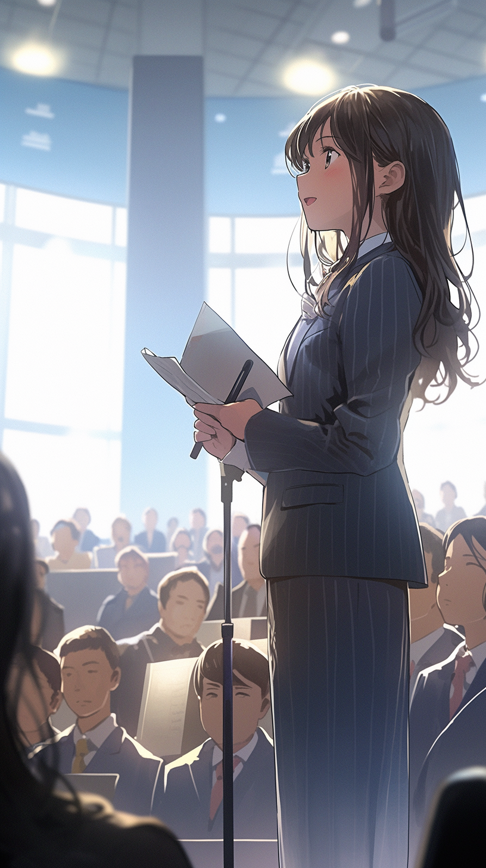

テンプレＢａｂｙ商工会議所 ５階第ホール
令和３０年１２月１０日(土)14：00-15：30
ここに文章ここに文章
「ここに文章ここに文章ここに文章ここに文章ここ」
ここに文章
ここに文章ここ
タイトル
ここに文章ここに文章ここに文章ここに文章ここに文章
ここに文章
文

ここに文章

